Herfstles
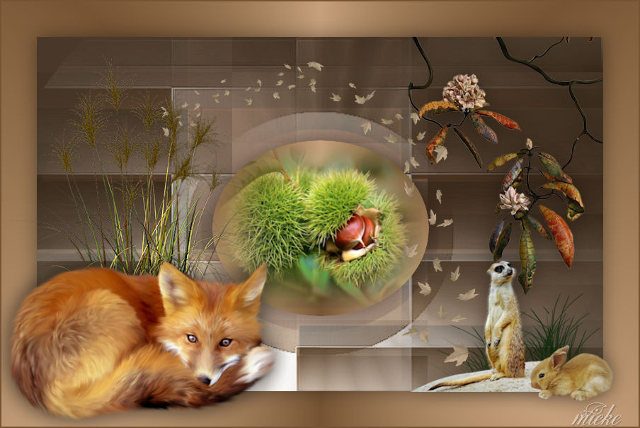
Materiaal
Filters
filter---Mehdi ---Sorting Tiles
filter---<I C Net Software> Filters Unlimited 2.0---Filter Factory Gallery Q----Mosaic.

Kleuren---Voorgrondkleur #c6a07b---Achtergrondkleur #765433
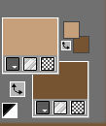
Verloop----Radiaal---0---5---50--50
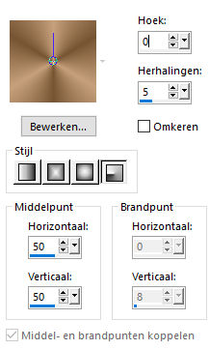

1.
Bestand---Nieuw---Nieuwe afbeelding
Afmetingen afbeelding. Breedte---900---Hoogte---600.

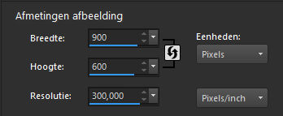
2.
Vul je werkvel met het verloop
2.
Selecties---Alles selecteren
Selecties---Wijzigen---Inkrimpen---50 pixels
Selecties---Laag maken van selectie---Laat selectie staan
3.
Effecten---Insteekfilters---Mehdi ---Sorting Tiles –150---300---300---Mosaic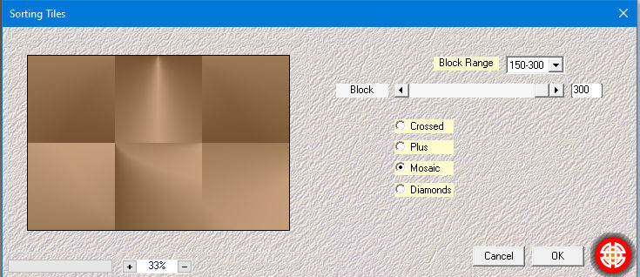

4.
Effecten---Insteekfilters ---<I C Net Software> Filters Unlimited 2.0---Filter Factory Gallery Q----Mosaic---88---26
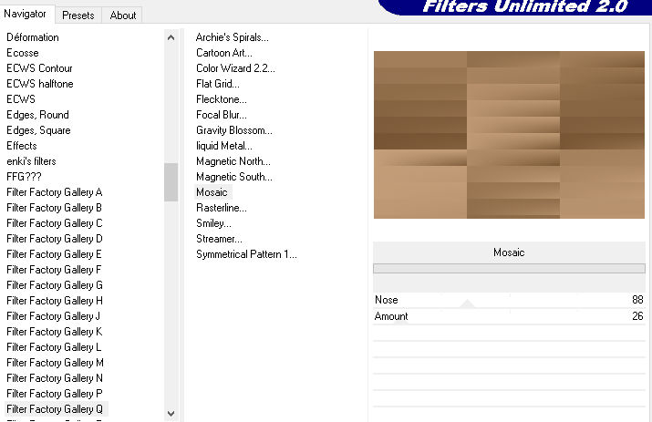
5.
Lagen---Nieuwe rasterlaag
6.
Open--- 2019-7.jpg---
Bewerken---Kopiëren
Bewerken---Plakken in selectie op je werkvel.
Klik op het minteken rechtsboven— (voor hergebruik)
Klik in je lagenpalet op deze laag---Zet Mengmodus op Vermenigvuldigen---Dekking op 55
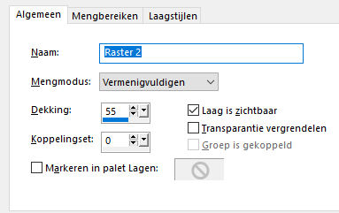
7.
Lagen---Nieuwe rasterlaag
Vul met #ffffff (wit)
Lagen---Nieuwe maskerlaag---Uit afbeelding---Kies 2019-7.jpg
Luminantie van bron aangevinkt
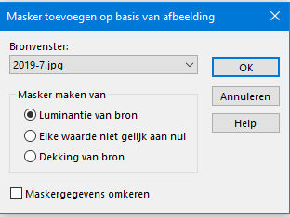
Lagen---Samenvoegen---Groep samenvoegen
8.
Selecties---Niets selecteren.
9.
Effecten---Randeffecten---Accentueren.
10
Lagen---Nieuwe rasterlaag
Selecties---Selectie laden/opslaan---Selectie laden vanaf schijf--- Herfstles-2019-mb.PspSelection
Vul de selectie---met het verloop---(Voorgrondkleur #c6a07b---Achtergrondkleur #765433)
11
Open--- kastanjes.png
Bewerken---Kopiëren
Bewerken---Plakken in selectie op je werkvel.
Selecties---Niets selecteren
Effecten---3D-effecten--- Slagschaduw 0---0---40---40. Kleur zwart.
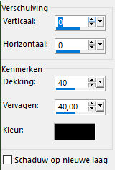
12.
Open--- VERLAINE C 018 SEPTEMBRE.png
Bewerken---Kopiëren
Bewerken---Plakken als nieuwe laag op je werkvel
Klik op de k op je toetsenbord--- Posity X 575---Posity Y 50
Herhaal de slagschaduw
13.
Open--- kit_elli_s_autumn_is_here_element75.png
Bewerken---Kopiëren
Bewerken---Plakken als nieuwe laag op je werkvel
Klik op de k op je toetsenbord--- Posity X 0.00---Posity Y 73
Herhaal de slagschaduw
14.
Open--- vosje.png
Bewerken---Kopiëren
Bewerken---Plakken als nieuwe laag op je werkvel
Klik op de k op je toetsenbord--- Posity X-min 10.00---Posity Y 338
Herhaal de slagschaduw
15.
Open--- stokpaardje.png
Bewerken---Kopiëren
Bewerken---Plakken als nieuwe laag op je werkvel
Klik op de k op je toetsenbord--- Posity X 567.00---Posity Y 365
Herhaal de slagschaduw
16.
Open---Dec0-4
Bewerken---Kopiëren
Bewerken---Plakken als nieuwe laag op je werkvel (staat goed)
Actief in je lagenpalet---Raster 1
Selecties---Alles selecteren
Selecties---Wijzigen---Inkrimpen---50 pixels
Herhaal de slagschaduw.
Selecties---Niets selecteren
Afbeelding---Randen toevoegen 2 pixels----met je donker kleur.
Plaats je watermerk op een nieuwe laag
Opslaan als JPG

